Correction des exercices des TD1 et 2 +,application 2 du cours sur les machines frigorifiques :

Exercice 3 (TD1) : Cycle de Stirling
T
4
3
2
1
v
p
3
4

2
1

s

1 : Transformations isochores 23 et 41. La quantité de chaleur échangée est égale à

$Q_{\text{23}}={ΔU}_{\text{23}}={\text{mc}}_{v}\left(T_{3}−T_{2}\right)=−Q_{\text{41}}={\text{mc}}_{v}\left(T_{4}−T_{1}\right)$ car $W_{\text{23}}=W_{\text{41}}=0$et $T_{3}=T_{4};T_{1}=T_{2}$

2 : Rendement thermique qu cycle

Bilan énergétique : ${ΔU}_{\text{cycle}}=0=W+Q_{\text{34}}+Q_{\text{12}}$
Bilan entropique : ${ΔS}_{\text{cycle}}=0=\frac{Q_{\text{34}}}{T_{3}}+\frac{Q_{\text{12}}}{T_{1}}$car ${ΔS}_{\text{23}}=0=\int_{2}^{3}{{\text{mc}}_{v}\frac{\text{dT}}{T}}=−{ΔS}_{\text{41}}=−\int_{4}^{1}{{\text{mc}}_{v}\frac{\text{dT}}{T}}$
Remarque : l’entropie créée au sein du système est nulle car les transformations sont supposées réversibles.

$η=\frac{\left|W\right|}{Q_{\text{34}}}=1−\frac{T_{1}}{T_{3}}$ le rendement du cycle de Stirling idéal est identique à celui de Carnot.
3 : Dimensionnement du capteur solaire

Si la puissance du moteur est égale à 3 kW. Cela signifie que la puissance calorifique fournie par la source chaude vaut $P_{\text{cal}}=\frac{P_{\text{mot}}}{η}=\frac{3}{1−\frac{\text{410}+\text{273}}{\text{700}+\text{273}}}=\text{10},\text{06}\text{kW}$.
Il faut donc dimensionner le capteur pour que $P_{\text{cal}}=\frac{π}{4}{ϕD}^{2}$. On obtient un diamètre D égal à 3,035 m pour concentrer une puissance de 10,06 kW avec le capteur.

Exercice 2 (TD2) :

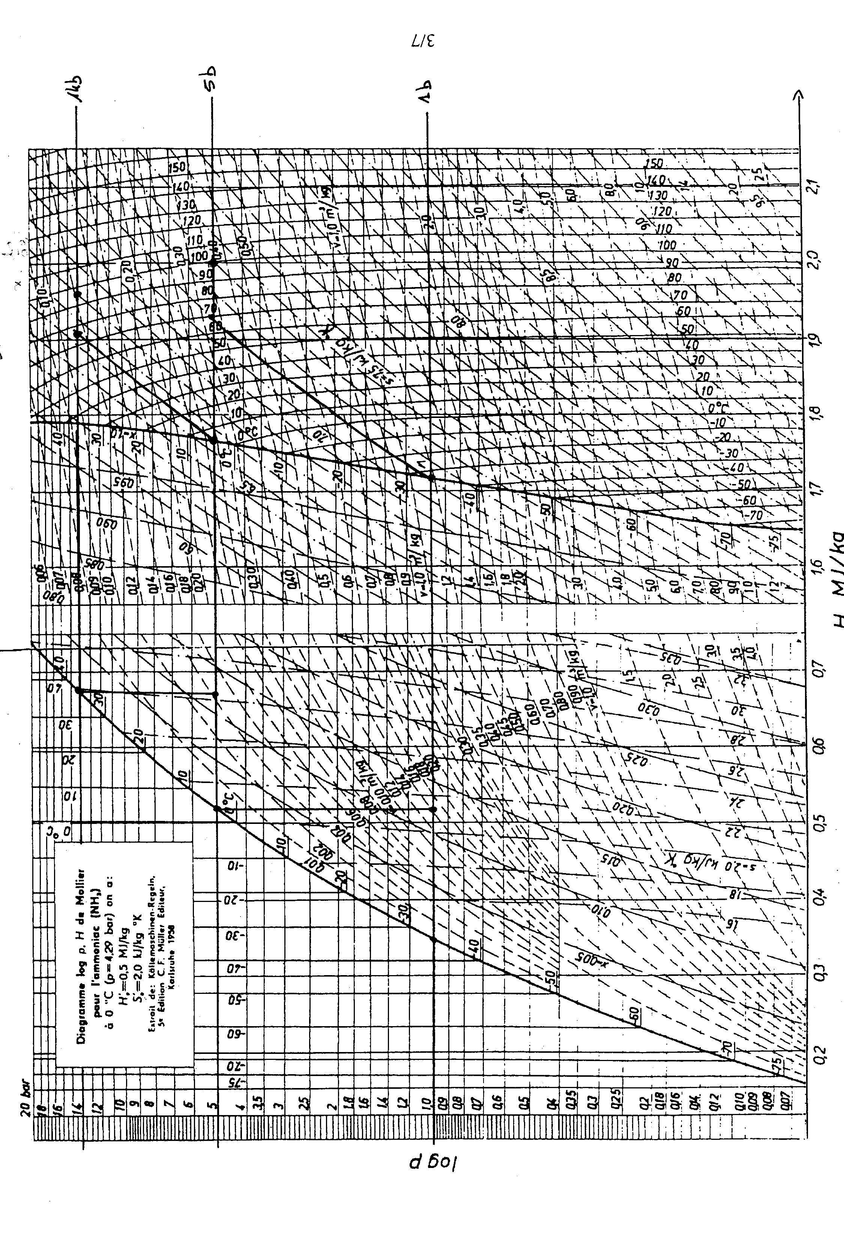

ETAGE 1
Points | P(b) | t(°C) | h(kJ/kg) | s(kJ/kg.K)
1 | 1 | -33,33 | 1,718 | 7,1
1’’ | 5 | 100 | 2 | 7,3
1’’_{is} | 5 | 70 | 1,929 | 7,1
1’ | 5 | 3 | 0,5176
1’’’ | 1 | -33,33 | 0,5176
ETAGE 2
Points | P(b) | t(°C) | h(kJ/kg) | s(kJ/kg.K)
2 | 5 | 3 | 1,765 | 6,55
2’’ | 14 | 92 | 1,953 | 6,7
2’’_{is} | 14 | 75 | 1,906 | 6,55
2’ | 14 | 36,7 | 0,670
2’’’ | 5 | 3 | 0,670

Pour obtenir les points 1’’ et 2’’, on utilise le rendement de compression isentropique :

$h_{1\text{''}}=h_{1}+\frac{h_{1\text{is}}^{\text{''}}−h_{1}}{η_{\text{is}}^{c}}=2{\text{MJ}}/{\text{kg}}$ idem pour le point 2’’. Les températures de ces points sont déterminées graphiquement sur le diagramme. Les points 1’’_{is} et 2’’_{is} se trouvent respectivement sur les isentropes s₁ et s₂.

2 Si on adopte l’hypothèse du gaz parfait :

Les températures de fin de compression isentropique s’écrivent : $T^{\text{''}}=T{\left(\frac{p}{p^{\text{''}}}\right)}^{\frac{1−γ}{γ}}$ et le travail massique correspondant s’écrit : $w_{\text{GP}}^{'}=\frac{γr}{γ−1}\left(T_{\text{is}}^{\text{''}}−T\right)$
On obtient alors dans l’hypothèse que gaz parfait : $\begin{aligned}t_{1_{\text{is}}}^{\text{''}}=\text{74},5°C \\ t_{2_{\text{is}}}^{\text{''}}=\text{77}°C \\ w_{1_{\text{is}}}^{'}=\text{228},\text{43}{\text{kJ}}/{\text{kg}} \\ w_{2_{\text{is}}}^{'}=\text{156},8{\text{kJ}}/{\text{kg}}\end{aligned}$
Avec le rendement isentropique de compression, on en déduit les travaux de compression réels (toujours dans l’hypothèse du gaz parfait) :

$$\begin{aligned}w_{1}^{'}=\frac{w_{1_{\text{is}}}^{'}}{η_{\text{is}}^{c}}=\text{305},\text{47}{\text{kJ}}/{\text{kg}} \\ w_{2}^{'}=\text{209},\text{63}{\text{kJ}}/{\text{kg}}\end{aligned}$$

3. Dans le cas du gaz réel, on détermine les travaux à l’aide du diagramme :

$$\begin{aligned}w_{1}^{'}=h_{1\text{''}}−h_{1}=\text{282}{\text{kJ}}/{\text{kg}} \\ w_{2}^{'}=h_{2\text{''}}−h_{2}=\text{188}{\text{kJ}}/{\text{kg}}\end{aligned}$$
L’hypothèse du gaz parfait dans le domaine de la vapeur surchauffée conduit à surestimer les travaux par rapport au cas réel.

4. $\begin{aligned}h_{1\text{'''}}=x_{1}h_{1}+\left(1−x_{1}\right)h_{L}\left(−\text{33},\text{33}\right)⇒x_{1}=0,\text{0122} \\ h_{2\text{'''}}=x_{2}h_{2}+\left(1−x_{2}\right)h_{1'}⇒x_{2}=0,\text{0122}\end{aligned}$

5. $m_{1}=1\text{kg}$. La chaleur cédée par l’ammoniac dans l’étage 1 (au niveau du condenseur) sert à évaporer l’ammoniac liquide qui circule dans l’évaporateur du cycle 2. Cela conduit à la relation suivante :

$$\left|Q_{{\text{cond}}_{1}}\right|=Q_{{\text{evap}}_{2}}⇔m_{1}\left(h_{1\text{''}}−h_{1'}\right)=m_{2}\left(h_{2}−h_{2\text{'''}}\right)⇒m_{2}=1,\text{35}\text{kg}$$

6. $\begin{aligned}{\text{COP}}_{F_{1}}=4,\text{25};{\text{COP}}_{F_{2}}=5,\text{82} \\ {\text{COP}}_{F_{1\text{carnot}}}=6,\text{59};{\text{COP}}_{F_{2\text{carnot}}}=8,2 \\ {\text{COP}}_{F}=2,\text{24};{\text{COP}}_{F_{\text{carnot}}}=3,4\end{aligned}$

Application 2 (chap. 4)
1) Diagrammes vus en cours
2)
Points | p(bar) | T(°C) | h(kJ/kg)
1 | 2,909 | -10 | 1250,5
2 | 10,027 | 110 | 1490
2’ | 10,027 | 85,23 | 1430,1
3 | 10,027 | 25 | 1284,3
4 | 10,027 | 25 | 117,6
5 | 10,027 | 20 | 91,9
6 | 2,909 | -10 | 91,9

3)Débit massique horaire de l’ammoniac : ${\text{qm}}_{{\text{NH}}_{3}}=0,\text{359}\text{ kg}\text{.}s^{\text{-1}}⇔\text{1294},7\text{ kg}\text{.}h^{\text{-1}}$
4) Débit massique de l’eau circulant dans le condenseur : ${\text{qm}}_{\text{eau}}=\text{17},\text{153}\text{ kg}\text{.}s^{\text{-1}}⇔\text{61},8\text{.}{\text{10}}^{3}\text{ kg}\text{.}h^{\text{-1}}$
Débit volumique de l’eau circulant dans le condenseur : ${\text{qV}}_{\text{eau}}=0,\text{017153}m^{3}\text{.}s^{\text{-1}}⇔\text{61},8m^{3}\text{.}h^{\text{-1}}$
- Puissance isentropique de compression : 64,485 kW
Puissance réelle à fournir au compresseur : 87,73 kW
- Coefficients de performance d’effet frigorifique :
-isentropique : 6,45
-réel : 4,74
- Coefficient de performance d’une machine de Carnot fonctionnant entre les températures T_{F} et T_{C} : 7,51.

